Инструкция по заполнению ЗАЯВКИ НА СТАЖИРОВКУ
специалистом в личном кабинете (далее - ЛК) .

- Специалист заходит в ЛК по логину и паролю.
- Далее, специалист переходит в раздел «Участие в мероприятиях», (слева посередине). В разделе имеется строка с наименованием года обучения, далее описан процесс на примере 22-23 года обучения. С другими наименованиями годов обучения действия АНАЛОГИЧНЫ.
- Далее, специалист переходит по ссылке «2022/2023» (нажать-кликнуть левой кнопкой мыши 2 раза).
- На экране появляется «Заявка на участие в программе подготовки 2022/2023», в которой есть вкладка «Заявки на стажировку» (справа вверху), см.рис.1.
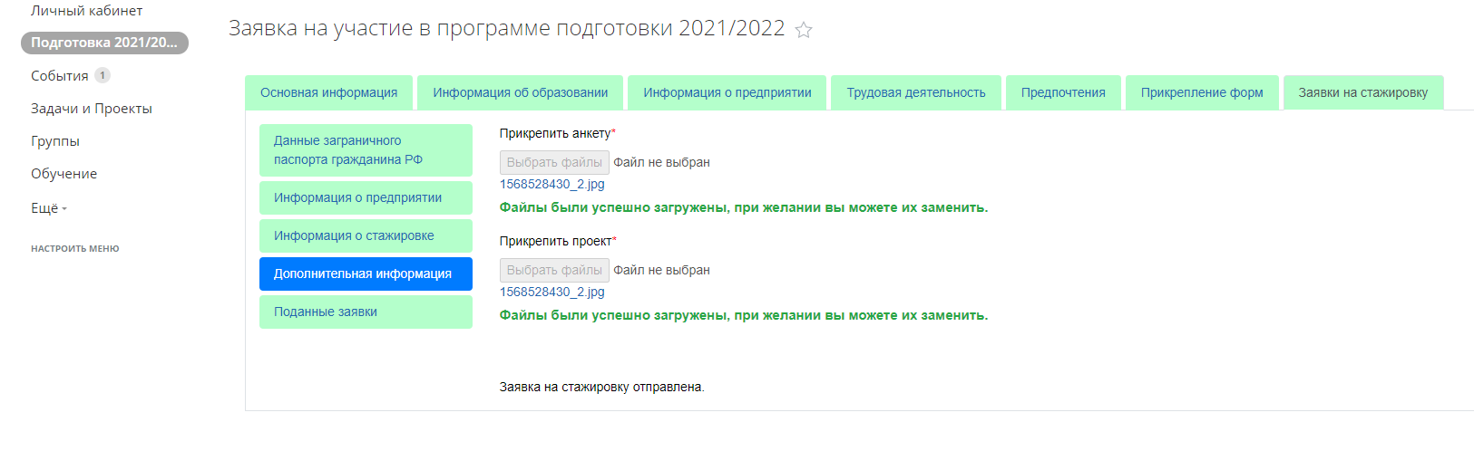

Рис.1. Вид заявки с вкладкой «Заявки на стажировку».

- Заходим во вкладку «Заявки на стажировку», заполняем подразделы, расположенные слева, см.рис.1.
В подразделах «Данные заграничного паспорта гражданина РФ» и «Информация о предприятии» уточняются данные, указанные ранее при заполнении Заявки на обучение.
В подразделе «Информация о стажировке» необходимо выбрать страну, тему, город, язык, период проведения и предварительные даты стажировки.
Во вкладке «Дополнительная информация» прикрепить файлы анкеты и проекта.

- После заполнения всех полей, появляется черная кнопка «Отправить заявку на стажировку», специалист должен нажать на нее, тем самым заявка на стажировку отправляется на дальнейшую обработку, см. рис.2.

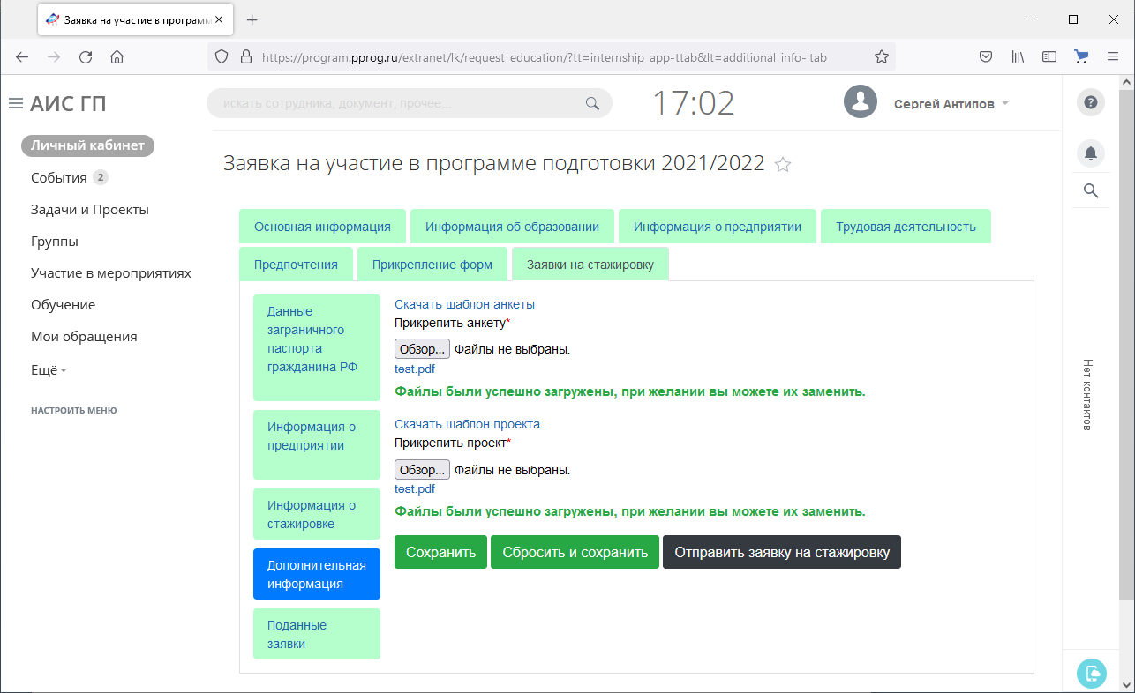

Рис.2. Вид кнопки «Отправить заявку на стажировку».
Если Специалист подавал хотя бы одну заявку, в ЛК раздела «Заявка на стажировку» появляется подраздел «Поданные заявки». В нем содержится информация о каждой заявке. Поле «Комментарий» может быть заполнено при отклонении Заявки, см.рис.3.
При нажатии на ссылку «Подробнее» графы «Детальная информация» открывается модальное окно, содержащее информацию из Заявки на стажировку. Поля в этом окне не доступны для редактирования, см. рис.4.
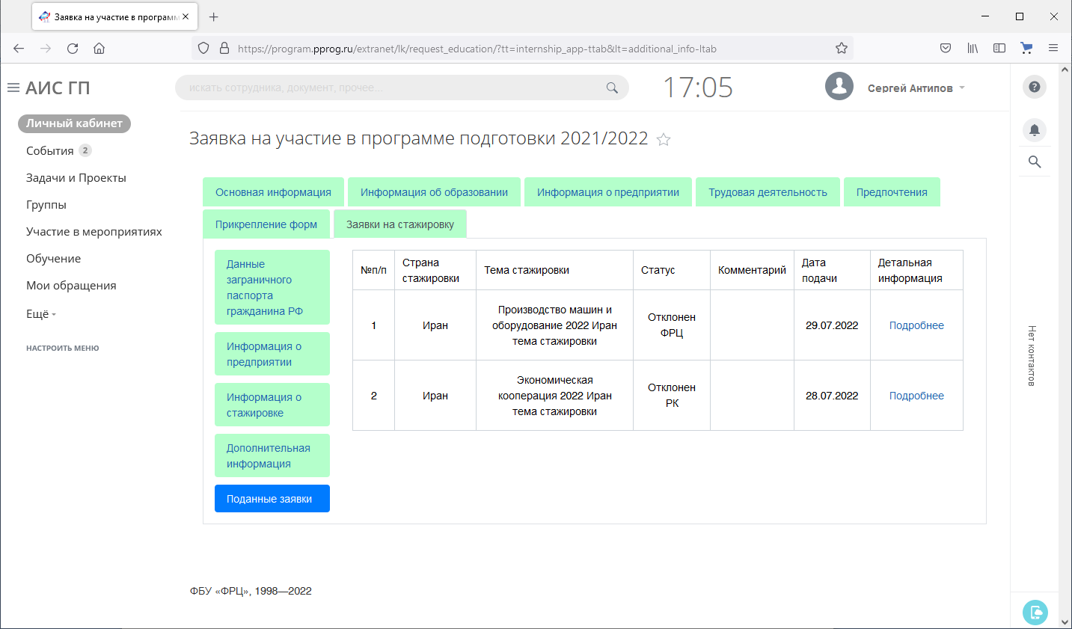

Рис.3. Вид кнопки «Подробнее» в подразделе «Поданные заявки».
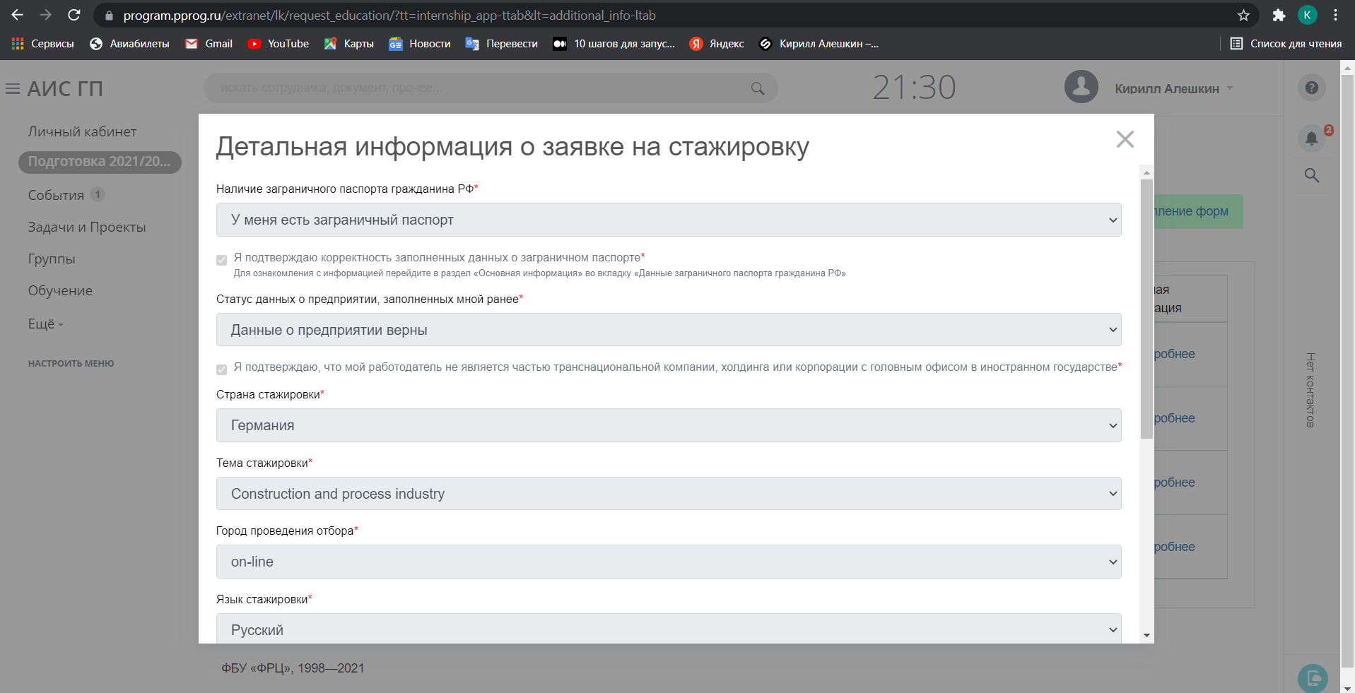

Рис.4. Вид модального окна , после нажатия на кнопку «Подробнее».

